от 21 января 2025 г. № 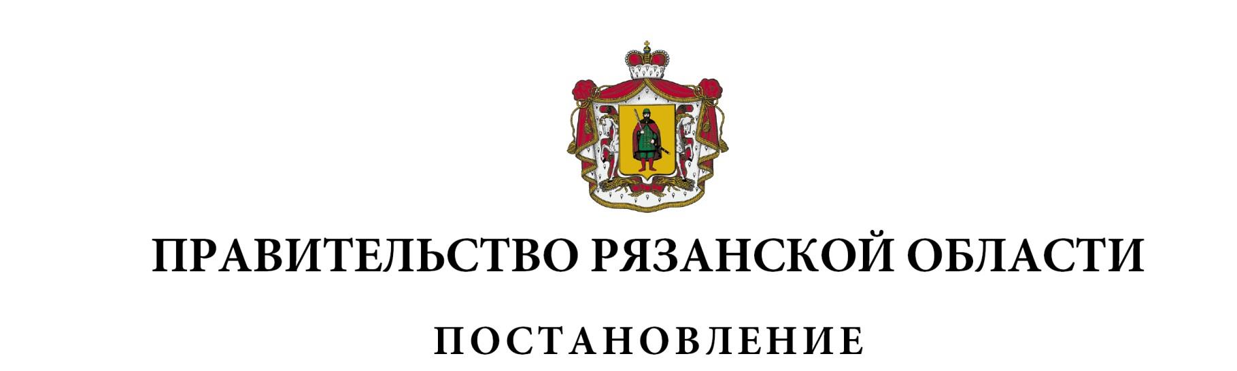9

|  |  |  |
| --- | --- | --- |
| О внесении изменений в постановление Правительства Рязанской  области от 11 июня 2008 г. № 98 «Об утверждении Положения  о министерстве имущественных и земельных отношений Рязанской  области» (в редакции постановлений Правительства Рязанской  области от 31.03.2010 [№ 76](consultantplus://offline/ref=F3BC83E840962121AE71E7CD7A6D1E2DA68711B0B0267B68286E64774581F3DA2C1F1D9E2F5442F535D6F950044BE22191B22F7030554D90894183pBe6M), от 21.07.2010 [№ 162](consultantplus://offline/ref=F3BC83E840962121AE71E7CD7A6D1E2DA68711B0B1207B6D216E64774581F3DA2C1F1D9E2F5442F535D6F950044BE22191B22F7030554D90894183pBe6M), от 19.01.2011  [№ 2](consultantplus://offline/ref=F3BC83E840962121AE71E7CD7A6D1E2DA68711B0B1287C6B236E64774581F3DA2C1F1D9E2F5442F535D6F950044BE22191B22F7030554D90894183pBe6M), от 20.04.2011 [№ 88](consultantplus://offline/ref=F3BC83E840962121AE71E7CD7A6D1E2DA68711B0BE257D6A276E64774581F3DA2C1F1D9E2F5442F535D6F950044BE22191B22F7030554D90894183pBe6M), от 19.10.2011 [№ 349](consultantplus://offline/ref=F3BC83E840962121AE71E7CD7A6D1E2DA68711B0BF227B6C286E64774581F3DA2C1F1D9E2F5442F535D6F950044BE22191B22F7030554D90894183pBe6M), от 21.12.2011  [№ 438](consultantplus://offline/ref=F3BC83E840962121AE71E7CD7A6D1E2DA68711B0BF267E6F226E64774581F3DA2C1F1D9E2F5442F535D6F950044BE22191B22F7030554D90894183pBe6M), от 16.11.2012 [№ 329](consultantplus://offline/ref=F3BC83E840962121AE71E7CD7A6D1E2DA68711B0B4257B6A2360397D4DD8FFD82B104289281D4EF435D6F9570F14E73480EA2377284B4F8C954381B5pEe9M), от 16.01.2013 [№ 2](consultantplus://offline/ref=F3BC83E840962121AE71E7CD7A6D1E2DA68711B0B72077692160397D4DD8FFD82B104289281D4EF435D6F9550A14E73480EA2377284B4F8C954381B5pEe9M), от 11.06.2013  [№ 154](consultantplus://offline/ref=F3BC83E840962121AE71E7CD7A6D1E2DA68711B0B723766F2060397D4DD8FFD82B104289281D4EF435D6F9550A14E73480EA2377284B4F8C954381B5pEe9M), от 12.02.2014 [№ 22](consultantplus://offline/ref=F3BC83E840962121AE71E7CD7A6D1E2DA68711B0B72576682763397D4DD8FFD82B104289281D4EF435D6F9550A14E73480EA2377284B4F8C954381B5pEe9M), от 29.05.2014 [№ 142](consultantplus://offline/ref=F3BC83E840962121AE71E7CD7A6D1E2DA68711B0B7247768296D397D4DD8FFD82B104289281D4EF435D6F9550A14E73480EA2377284B4F8C954381B5pEe9M), от 04.03.2015  [№ 35](consultantplus://offline/ref=F3BC83E840962121AE71E7CD7A6D1E2DA68711B0B7297F682861397D4DD8FFD82B104289281D4EF435D6F9550A14E73480EA2377284B4F8C954381B5pEe9M), от 19.08.2015 [№ 205](consultantplus://offline/ref=F3BC83E840962121AE71E7CD7A6D1E2DA68711B0B7287C6D2063397D4DD8FFD82B104289281D4EF435D6F9550A14E73480EA2377284B4F8C954381B5pEe9M), от 03.02.2016 [№ 7](consultantplus://offline/ref=F3BC83E840962121AE71E7CD7A6D1E2DA68711B0B4217C6E266C397D4DD8FFD82B104289281D4EF435D6F9550A14E73480EA2377284B4F8C954381B5pEe9M), от 02.03.2016 [№ 34](consultantplus://offline/ref=F3BC83E840962121AE71E7CD7A6D1E2DA68711B0B4217A6A2662397D4DD8FFD82B104289281D4EF435D6F9550A14E73480EA2377284B4F8C954381B5pEe9M),  от 10.08.2016 [№ 183](consultantplus://offline/ref=F3BC83E840962121AE71E7CD7A6D1E2DA68711B0B4207C6C2464397D4DD8FFD82B104289281D4EF435D6F9550A14E73480EA2377284B4F8C954381B5pEe9M), от 17.05.2017 [№ 108](consultantplus://offline/ref=F3BC83E840962121AE71E7CD7A6D1E2DA68711B0B4227E6E2664397D4DD8FFD82B104289281D4EF435D6F9550A14E73480EA2377284B4F8C954381B5pEe9M), от 15.11.2017 [№ 298](consultantplus://offline/ref=F3BC83E840962121AE71E7CD7A6D1E2DA68711B0B4257C6F2467397D4DD8FFD82B104289281D4EF435D6F9550A14E73480EA2377284B4F8C954381B5pEe9M),  от 11.09.2018 [№ 265](consultantplus://offline/ref=F3BC83E840962121AE71E7CD7A6D1E2DA68711B0B4287C6A2965397D4DD8FFD82B104289281D4EF435D6F9550614E73480EA2377284B4F8C954381B5pEe9M), от 19.12.2018 [№ 372](consultantplus://offline/ref=F3BC83E840962121AE71E7CD7A6D1E2DA68711B0B4267D6C2561397D4DD8FFD82B104289281D4EF435D6F9550A14E73480EA2377284B4F8C954381B5pEe9M), от 26.03.2019 [№ 74](consultantplus://offline/ref=F3BC83E840962121AE71E7CD7A6D1E2DA68711B0B4267669226C397D4DD8FFD82B104289281D4EF435D6F9550A14E73480EA2377284B4F8C954381B5pEe9M),  от 28.05.2019 [№ 147](consultantplus://offline/ref=F3BC83E840962121AE71E7CD7A6D1E2DA68711B0B4287C6A2967397D4DD8FFD82B104289281D4EF435D6F9550A14E73480EA2377284B4F8C954381B5pEe9M), от 12.05.2021 № 112, от 28.09.2021 № 258,  от 21.12.2021 № 388, от 01.03.2022 № 64, от 04.10.2022 № 356,  от 07.02.2023 № 49) | | |
| Правительство Рязанской области ПОСТАНОВЛЯЕТ:   1. Внести в приложение к постановлению Правительства Рязанской области от 11 июня 2008 г. № 98 «Об утверждении Положения о министерстве имущественных и земельных отношений Рязанской области» следующие изменения:   - пункт 2 раздела II «Цели и основные задачи Министерства» дополнить подпунктом следующего содержания:  «14) осуществление полномочий уполномоченного исполнительного органа Рязанской области по распоряжению конфискованным имуществом, явившимся орудием совершения или предметом административного правонарушения, обращаемым в государственную собственность Рязанской области в соответствии с частью 4.1 статьи 32.4 Кодекса Российской Федерации об административных правонарушениях.»;  - пункт 1 раздела III «Полномочия Министерства» дополнить новым подпунктом 68.2 следующего содержания:  «68.2) распоряжение конфискованным имуществом, явившимся орудием совершения или предметом административного правонарушения, обращаемым в государственную собственность Рязанской области в соответствии с частью 4.1 статьи 32.4 Кодекса Российской Федерации об административных правонарушениях, в порядке, определяемом Правительством Рязанской области;».  2. Настоящее постановление вступает в силу с 5 февраля 2025 года. | | |
| Губернатор Рязанской области |  | П.В. Малков |